前沿共生第三十七阶段：全仓库一致性审计
  - 本地链接、Word 哈希、证据图谱、全集计数和协议输入的确定性验收
2026-11-09

目录

日期：2026-11-09
文档性质：对本地链接、报告图片、Word 清单、证据图谱、全集计数和近期协议输入进行确定性检查；不是科学真实性认证、视觉验收、外部联网核查或独立实验。

1. 审计范围与规则
审计规则冻结于 validation/repository-integrity-rules.json，覆盖 README、docs/*.md、36 份 Word 清单、证据快照、知识图谱、全集清单和 10 份近期协议。结构化结果保存为 validation/repository-integrity-report.json，初次提交为 24dc02f。
本审计只回答机器可验证的问题：目标文件是否存在、字节数和 SHA-256 是否一致、图节点与边是否闭合、当前计数是否与 README 相符、协议指定输入是否变化。历史文本中的旧计数只在其明确历史语境中保留，不机械判为错误。
文件哈希按以下方式复核：
$$H(x)=SHA256(x)。$$

2. 链接、图片与 Word 清单
检查对象 | 实际数量 | 结果 | 检查方式
README 本地链接 | 84 | 全部存在 | 跳过 URI scheme，逐个解析相对路径
报告图片路径 | 44 | 全部存在 | 逐行提取 图： 后的路径
Word 清单 | 36 | 全部通过 | 检查状态、文件存在、字节数和 SHA-256
证据快照 | 161 | 全部存在 | 逐项核对 snapshotFiles
错误数 | 0 | 通过 | 无断裂链接或哈希漂移
Word 清单通过只表示文档包和清单一致，不表示视觉排版已经验收。原生公式、表格、图片、目录和页字段仍由各自的 OOXML／OPC 验证负责；本机不可直接执行 node.exe 时，仍按原记录标记视觉验收不可用。

3. 证据图谱与动态计数
对象 | 当前数量 | 一致性结果 | 边界
证据条目 | 47 | README 与 JSON 一致 | 只表示已执行检查数量，不是发现数量
图节点 | 184 | ID 唯一、来源存在 | 不代表每个科学主张都成立
图边 | 407 | 无悬空边 | 保留支持、反例、检验和限制关系
动态计数 | 全部一致 | README 中文证据数和数字图谱计数均匹配 | 不覆盖历史版本中的旧计数
动态检查不是把当前数字写死在规则里，而是同时读取 JSON 与 README，防止新增证据后入口再次过期。图谱来源文件全部存在，所有边都指向已定义节点。

4. 全集与协议输入
检查对象 | 实际数量 | 结果 | 历史保留
全集文档 | 23 | 12 份联读、7 份描述、4 份完整 | 保留第三十五阶段扩展范围
非接口文档哈希匹配 | 22 | 全部匹配 | 接口文档不冻结，避免循环更新
旧联读原文未变 | 10 | 字节一致 | 旧清单、旧验证器和旧收据不改写
近期协议 | 10 份、24 个输入记录 | 文件存在且哈希一致 | 不把允许的历史包装器变化误判为数据漂移
协议检查只遍历 inputs、input、original_protocol、previous_spec 和 previous_check，不把所有历史实现哈希混为一谈。这样既能发现输入文件被删除或篡改，也不会把合法的新包装器误报为科学结果变化。

5. 审计组图与负例门禁
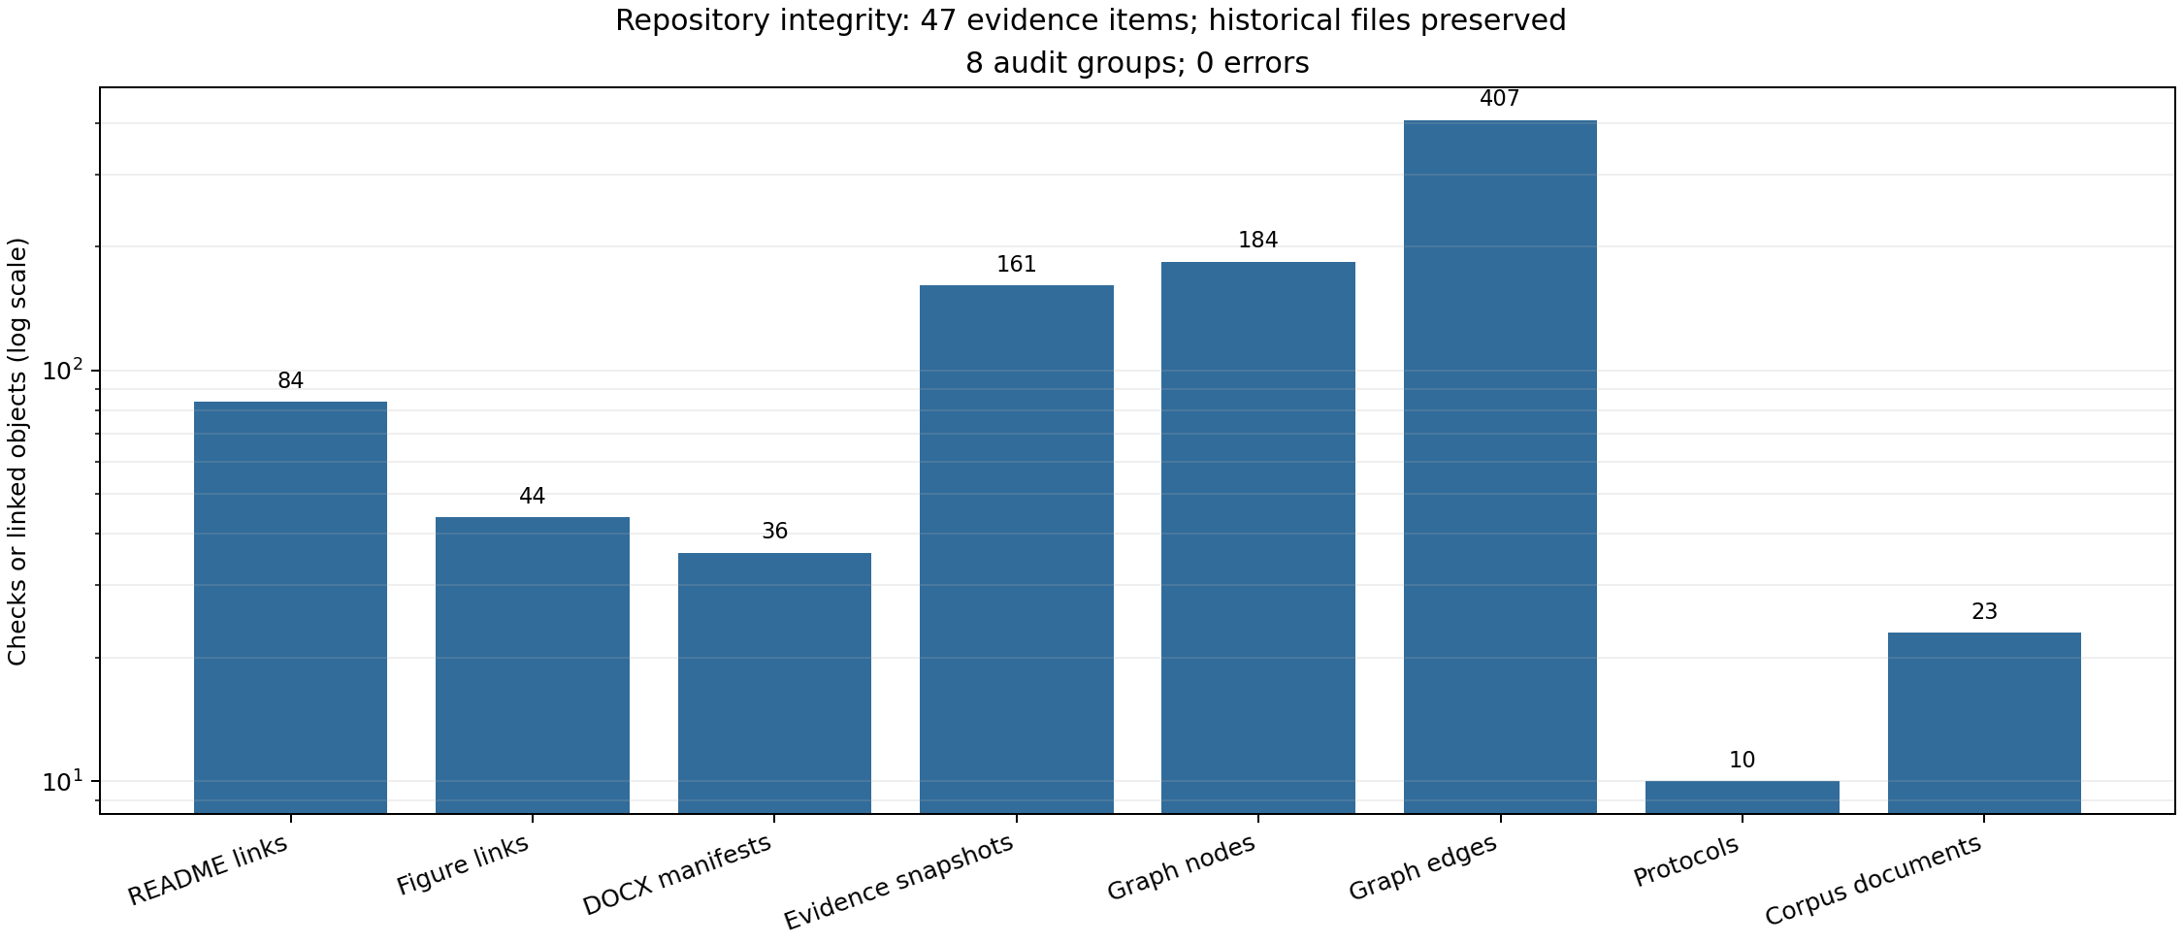
图 44｜全仓库链接、清单、图谱与协议完整性审计（第 1 幅，共 1 幅）
插入位置：§5「审计组图与负例门禁」；顺序第 1 幅，共 1 幅。
组图显示八类对象的数量和错误数 0，采用对数尺度以便同时展示协议数量与图边数量。它不是科学成功率图，也不用于给项目打统一分数。
负例 | 预期结果 | 实际验证
README 指向不存在的文件 | 拒绝 | Broken README link 被记录
Word 清单指向缺失文件或哈希不符 | 拒绝 | 缺失文件、字节数或 SHA-256 错误被记录
图节点来源缺失或边悬空 | 拒绝 | 来源文件和边端点均被检查
README 证据或图谱计数陈旧 | 拒绝 | JSON 当前数量与入口文本比较
协议输入缺失或哈希变化 | 拒绝 | 输入路径和哈希逐项验收
审计报告陈旧 | 拒绝 | --check 比较重新计算结果与存储 JSON

6. 边界与后续义务
声明 | 本审计是否作出 | 原因
本地结构一致 | 是，当前检查范围内 | 所有机器检查通过
外部网页均可用 | 否 | 未进行外部联网核查
视觉排版均完美 | 否 | 本审计不是视觉渲染验收
科学理论均为真 | 否 | 结构一致不能替代科学证据
历史文本需要重写 | 否 | 有明确历史语境的旧计数保留
后续新增文档、图片、证据、协议和 Word 时，应同步更新入口、清单和验收记录。若某份文档内容确实变化，应另立版本而不是静默覆盖。每次交付前都应运行全量测试、全集检查、证据包检查和本仓库审计。

可复核文件
- 审计规则：validation/repository-integrity-rules.json
- 结构化结果：validation/repository-integrity-report.json
- 审计脚本：scripts/audit_repository_integrity.py
- 审计组图：papers/44_仓库完整性审计/fig44_repository_integrity.png
- 全集清单：validation/extreme-corpus-v2-audit.json
- 全集收据：validation/extreme-corpus-v2-check.json

